淡江時報 第 905 期
商管學院金融市場實務課程 巨擘開講
學校要聞
【記者蘇靖雅、林佳彣淡水校園報導】商管學院於102學年度增設「金融市場實務講座」和「金融市場趨勢講座」2門院共同科目。本學期2學分的「金融市場實務講座」率先登場，由財金系副教授顧廣平授課，透過臺灣證券交易所、證券櫃檯買賣中心、期貨交易所，以及集中保管結算所等單位資金贊助，邀請多位金融界巨擘蒞校，傳授實務經驗分享和暢談未來金融趨勢，讓淡江學子在未來職場更具有競爭力。商管學院院長邱建良表示，「開設講座課程，有助於學生了解金融服務現況外，更能與企業接軌。此外校內教師與業師搭配的講座課程，以及暑假企業實習亦能讓學生知悉企業景況。

課程講師陣容堅強，包括財金資訊公司董事長趙揚清、臺灣證券交易所董事長李述德、金管會銀行局副局長邱淑貞、證券櫃檯買賣中心董事長吳壽山、大中票券董事長關芳春、凱基期貨董事長糜以雍、凱基證券董事長魏寶生、投資人保護中心總經理吳崇權、信託業商業同業公會秘書長吳圳益、富邦投信副董事長兼總經理林弘立、華銀保險代理人公司總經理蘇志誠，以及永豐銀行董事長邱正雄。

財金系主任李命志表示：「感謝本校傑出校友前財政部長、現任證交所董事長李述德促成此次合作，邀請具有傑出貢獻及聲望卓越的講師蒞校演講，講題涵蓋金融服務、銀行、證券、期貨、產險、信託及投顧產業，藉此機會加強學生在金融領域的專業知識，進而培育具宏觀財金概念人才。」

顧廣平欣喜地說：「講座在開放初選時，5分鐘內260名額即滿，希望參與講座課程的同學對於臺灣金融產業的發展狀況與架構，能夠獲得較為完整且全面性的瞭解。不過，沒有選到的學生別灰心，下學期財金系會開設一門『金融市場趨勢講座』，再度邀請多位業界知名專家群蒞校授課，歡迎大家來選修。」
2013/10/07

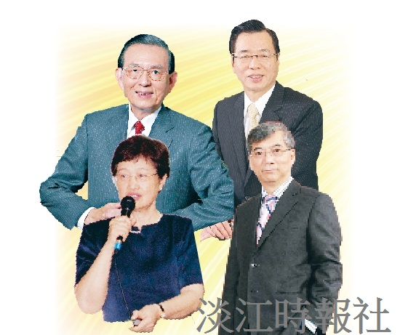
商管學院開設「金融市場實務講座」和「金融市場趨勢講座」，邀請永豐銀行董事長邱正雄（左上）、臺灣證券交易所董事長李述德（右上）、財金資訊公司董事長趙揚清（左下）、證券櫃檯買賣中心董事長吳壽山（右下）等人蒞校講課。（圖／邱正雄、李述德、財金系、吳壽山提供）

